МІНІСТЕРСТВО ОСВІТИ І НАУКИ УКРАЇНИ

ЛЬВІВСЬКИЙ НАЦІОНАЛЬНИЙ УНІВЕРСИТЕТ ІМЕНІ ІВАНА ФРАНКА
Факультет прикладної математики та інформатики
(повне найменування назва факультету)
Кафедра програмування
(повна назва кафедри)

КВАЛІФІКАЦІЙНА (БАКАЛАВРСЬКА) РОБОТА

ВЕБЗАСТОСУНОК ДЛЯ СКЛАДАННЯ КУБИКА РУБІКА МЕТОДАМИ ЗБІРКИ НАОСЛІП З ВІЗУАЛІЗАТОРОМ РУХІВ

Виконав: студент групи ПМІ-41 спеціальності 122 – комп'ютерні науки
(шифр і назва спеціальності)

Федорняк С.Р
(підпис) (прізвище та ініціали)

Керівник Івасько Н.М.
(підпис) (прізвище та ініціали)

Рецензент
(підпис) (прізвище та ініціали)

2026
ПЕРЕЛІК УМОВНИХ ПОЗНАЧЕНЬ ТА ТЕРМІНІВ

Грані кубика Рубіка:
- U(Up) – верхня
- D(Down) – нижня
- R(Right) – права
- L(Left) – ліва
- F(Front) – передня
- B(Back) – задня
Позначення рухів на кубику Рубіка:
- X – поворот відповідної грані на 90° за годинниковою стрілкою
- X’ – поворот відповідної грані на 90° проти годинникової стрілки
- X2 – поворот відповідної грані на 180°
- Xw – одночасний поворот двох шарів кубика Рубіка на відповідні грані
M – середній шар
Parity – випадок непарної кількості перестановок елементів під час складання кубика Рубіка наосліп, що потребує спеціального алгоритму виправлення

ВСТУП

Спідкубінг як напрям швидкісного складання кубика Рубіка та інших механічних головоломок упродовж останніх років демонструє стабільне зростання популярності. Це пов’язано як із розвитком міжнародних змагань за підтримки Всесвітньої Асоціації Кубика(WCA), так і з широкою доступністю навчальних матеріалів та онлайн-спільнот, де користувачі обмінюються досвідом та вдосконалюють свої навички. У результаті все більше людей долучаються до цього напряму та переходять від базового рівня розв’язання головоломок до складніших технік.
Умовно методи складання кубика Рубіка можна поділити на три основні категорії. До першої належать класичні техніки швидкісної збірки з відкритими очима(speedsolving), головною метою яких є мінімізація часу вирішення головоломки. Друга категорія охоплює методи складання наосліп, що передбачає попереднє запам’ятовування ситуації на кубику та її подальше вирішення без зорового контролю. Третя категорія включає методи, завдання яких знайти найефективнішу можливу послідовність ходів. Дані техніки найчастіше використовуються у популярних застосунках для складання кубика Рубіка.
Серед зазначених напрямів особливий інтерес викликає складання кубика Рубіка наосліп, оскільки воно є суттєво складнішим за класичні методи швидкісної збірки. Даний підхід вимагає поєднання алгоритмічних знань, розвиненої просторової уяви то спеціальних мнемонічних технік для запам’ятовування перестановок елементів. Саме складність процесу робить збірку наосліп одним з найцікавіших напрямів у спідкубінгу.
Наразі існує значна кількість навчальних ресурсі, присвячених опануванню методів складання кубика Рубіка наосліп. Серед найбільш відомих можна виділити Speedsolving Wiki, а також YouTube-канали, такі як JPerm та CubeSkills. Вони містять теоретичні пояснення та приклади розв’язання, що надають можливість ознайомитись з базовими принципами складання кубика Рубіка із заплющеними очима. Водночас суттєвим недоліком таких джерел є обмежена інтерактивність та відсутність української мови в поясненнях та методиках запам’ятовування.
Хоча зазначені ресурси дозволяють сформувати загальне уявлення про методи складання кубика Рубіка наосліп, вони недостатньо підтримують практичне відпрацювання та відточування самого процесу збірки. Основна складність полягає в тому, що освоєння цих технік вимагає не лише розуміння алгоритмів, а й систематичного тренування навичок запам’ятовування, послідовного виконання кроків та відтворення конкретних ситуацій на кубику.
У процесі вдосконалення навичок збірки із заплющеними очима спідкубери часто переходять від базового методу Old Pochmann до більш ефективних підходів, зокрема методу М2 для перестановки реберних елементів. Даний метод дозволяє оптимізувати процес складання та підвищити швидкість виконання алгоритмів, однак його освоєння потребує значної практики та відпрацювання різних конфігурацій кубика. Таким чином, для ефективного навчання недостатньо лише теоретичного розуміння алгоритмів. Важливу роль відіграє можливість інтерактивного тренування та покрокового аналізу процесу складання.
Більшість наявних програмних рішень для роботи з кубиком Рубіка зосереджені переважно або на поданні теоретичних матеріалів, або на пошуку оптимального розв’язку з мінімальною кількістю ходів. Такі застосунки не орієнтовані на освоєння методів складання наосліп та не враховують специфіку процесу запам’ятовування і практичного відпрацювання алгоритмів. Зокрема, користувачі не мають змоги інтерактивно моделювати окремі ситуації на кубику, аналізувати перестановки елементів та поетапно відстежувати виконання рухів методів сліпої збірки.
У зв’язку з цим виникає потреба у створенні інтерактивного вебзастосунку, який би містив практичні засоби навчання. Такий ресурс повинен забезпечувати візуалізацію процесу складання кубика Рубіка методами наосліп, таких як Old Pochmann та M2, а також можливість аналізу конкретних конфігурацій головоломки. Також важливим є створення інтуїтивного україномовного інтерфейсу, що дозволить зробити навчання більш доступним в Україні.

ПОСТАНОВКА ЗАДАЧІ

Метою даної роботи є розробка інтерактивного вебзастосунку для відпрацювання та вдосконаленні навичок складання кубика Рубіка 3×3×3 наосліп із використанням методів Old Pochmann та M2, який забезпечуватиме візуалізацію рухів, знаходження буквенної послідовності та практичне опрацювання алгоритмів збірки із заплющеними очима.

Досягнення поставленої мети передбачає виконання наступних завдань:
- Освоїти методи для складання кубика Рубіка наосліп
- Порівняти методи Old Pochmann та M2
- Створити україномовний інтуїтивний інтерфейс введення розгортки кубика та отримання результату
- Реалізувати знаходження послідовності перестановок елементів головоломки
- Забезпечити генерацію алгоритмів складання наосліп для заданого стану
- Реалізувати систему формування мнемонічних підказок(слів) для запам’ятовування
- Розробити модуль візуалізації рухів кубика з покроковим переглядом

1 ТЕОРЕТИЧНА ЧАСТИНА

  - Що таке кубик Рубіка, будова головоломки

Кубик Рубіка це головоломка, винайдена угорським викладачем Ерне Рубіком у 1974 році. Спочатку винахідник створив механічну головоломку щоб продемонструвати тривимірні перетворення студентам. У 1975 році кубик Рубіка був запатентований. Винайдення такої головоломки сприяло появі спорту під назвою спідкубінг– складання головоломок за найменший час. У 1982 році у Будапешті відбувся перший чемпіонат зі збирання класичного кубика Рубіка 3×3×3. На сучасних змаганнях зі спідкубінгу офіційно визнано 17 дисциплін, серед яких складання не лише головоломки, винайденої Ерне Рубіком, але й інших модифікацій, наприклад 2×2, 4×4, пірамідки, складання 3×3 наосліп, на кількість ходів, однією рукою та навіть багато кубиків із закритими очима одночасно.
Класичний кубик 3×3×3 складається з 26 деталей(елементів) зовні та хрестовини всередині. На головоломці є загалом 54 наліпки. Видимі елементи розділяються на три основні типи: центри, ребра, кути.
Центри – це елементи, які кріпляться до хрестовини. Вони не змінюють своє положення, тобто які б рухи на кубику не робили, центри завжди знаходяться в однаковому місці, тобто навпроти білого, помаранчевого, синього будуть жовтий червоний та зелений відповідно. Усього їх 6, як і сторін на кубику.
Ребра – це деталі, розташовані між центральними елементами. Вони мають два кольори. Усього на кубику 12 ребер.
Кути – це деталі, розташовані на перетині трьох граней, мають 3 кольори відповідно. Загалом на кубику 8 кутових елементів.
Попри зовнішню простоту, кубик Рубіка 3×3×3 має величезну кількість можливих конфігурацій: 43 квінтильйони.

  - Складання кубика Рубіка наосліп

Складання кубика Рубіка наосліп – це дисципліна спідкубінгу, в якій учасник спочатку оглядає кубик та запам’ятовує його, а потім одягає пов’язку на очі та збирає його. Процес ділиться на 2 етапи: запам’ятовування (memo) та складання(solving). Відлік часу починається коли учасник бере головоломку в руки. Якщо після відкривання очей учасник не зібрав повністю головоломку, спроба вважається незавершеною (DNF– did not finish).
Процес запам’ятовування базується не на аналізі всього розташування кольорів, а на роботі з послідовностями перестановок окремих елементів. Кожному елементу кубика присвоюється своя буква (див. рисунок 1.1).
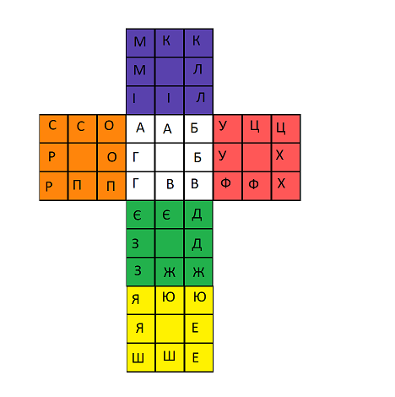
Рисунок 1.1 – Позначення елементів кубика Рубіка буквами українського алфавіту
Незалежно від методу складання, на кубику визначаються так звані буферні елементи: один для ребер та один для кутів. Це ті позиції, з яких починається побудова послідовності переміщень. Першочергово увага звертається на те, який елемент знаходиться в буфері. Якщо, наприклад, для ребер буфером є місце біло-червоного елемента, і на його місці знаходиться біло-синє ребро, то в ланцюг перестановок додається буква, яка відповідає біло-синьому ребру, тобто “А”. Важливо, правильним значенням є біло-синє, а не синьо-біле, оскільки це вважається вже зовсім іншим елементом і йому відповідає буква “І”. Якщо запам’ятати правильний елемент, але неправильну сторону елемента, то під час безпосереднього складання він стане на свою позицію і буде перевернутим.
У ланцюжку послідовностей вже є буква “А”, що відповідає біло-синьому ребру. Нехай в позиції “А” синьо-помаранчевий елемент, що відповідає букві “М”. Додаємо її в ланцюжок букв. Є дві букви, що відповідають позиціям елементів, так само робиться доки не розставляться всі ребра та кути. Нехай в ланцюжку є букви: А М С П. З кожних двох букв складається слово таке, щоб перша літера була початком, а друга стояла на третій позиції. Наприклад для послідовності А М С П можна скласти АлМаз та СаПа. Це набагато легше, ніж запам’ятовувати конкретні кольори елементів. Запам’ятавши алмаз сапа, можна зібрати 4 ребра.
Основний принцип складання кубика Рубіка наосліп – це послідовно розставляти елементи один за одним на свої місця. Відмінність між методами полягає в ефективності, тобто в кількості рухів, потрібних для перестановки ребер чи кутів. Наприклад в методі 3-style за один крок на свої місця розставляється 2 елементи за раз.

1.3 Метод Old Pochmann

1.3.1 Огляд методу Old Pochmann

Метод Old Pochmann – це найпопулярніший метод для початківців для складання кубика Рубіка із закритими очима. Його основна ідея полягає у поступовому розставленні елементів на свої місця за допомогою серії циклічних перестановок. Різні типи елементів, кути та ребра, складаються в різні етапи незалежно один від одного. Послідовність складання неважлива. Тобто можна спершу розставляти як кути, так і ребра.
На початку складання методом Old Pochmann визначаються так звані буферні позиції – це ті елементи, з яких починається побудова циклів перестановок . Для ребр буферною позицією є UR а для кутів – UBL. Наприклад, якщо тримати кубик в класичному орієнтуванні – зелена грань спереду, біла зверху, помаранчева зліва, то:
- буфером для ребр буде позиція біло-червоного елемента
- буфером для кутів буде біло-синьо-оранжевий кут.
Алгоритм починається з вибору елемента, що знаходиться у буферній позиції. Далі знаходиться місце, де це ребро чи кут має бути. Наступним завданням є поставити потрібну позицію елемента в протилежне місце від буфера. Це потрібно для того щоб застосувати один з алгоритмів, які міняють місцями елементи між буфером і антибуфером. Наступним кроком є повернення всіх рухів у зворотному порядку, за допомогою яких елемент було встановлено навпроти буфера. Такі кроки повторюють, поки всі кути та ребра не стануть на свої місця.

1.3.2 Складання ребер

Складання ребр методом Old Pochmann полягає в тому, що необхідно потрібну позицію елемента підігнати в антибуферну позицію, за допомогою підготовчих ходів(англійською set up moves), застосувати один з алгоритмів зміни елементів, після чого відмінити підготовчі ходи, тобто зробити всі ті самі рухи в протилежному порядку. В найпростішій варіації методу єдиною антибуферною позицією є UL(біло-помаранчевий елемент). В такому випадку застосовується алгоритм T-perm (див. рисунок 1.2). Він міняє два ребра місцями, а також переміщує 2 кути між собою.
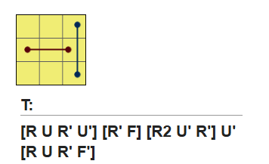
Рисунок 1.2 – Алгоритм T-perm
Розглянемо приклад: у буфері жовто-зелений елемент. Його потрібна позиція це DF Для такого елемента підготовчий рух буде: D’ R2 D. Після виконання підготовчого ходу, застосовується алгоритм T-perm. Після цього здійснюється відміна підготовчого руху шляхом виконання оберненої послідовності операцій. Після виконання такого циклу елемент, який був в буфері, стане на своє місце, а ребро яке було на місці, що заповнилось, стане в місце буфера. Таким чином процес повторюється до повного розміщення всіх ребер.
Під час складання ребер може виникнути ситуація, коли в буферній позиції опиняється ребро, яке вже є або правильно встановленим (тобто належить своєму фінальному місцю), або перевернутим, тоді як інші реберні елементи ще не зібрані. У такому випадку визначається інша незаповнена позиція, після чого виконується відповідний цикл перестановок. У результаті виконаних дій у буферну позицію потрапляє наступний реберний елемент, який потребує обробки, і процес продовжується до завершення складання всіх ребер.
У процесі складання можуть виникати ситуації, коли реберні елементи знаходяться у правильних позиціях, однак мають неправильну орієнтацію. Такі елементи називають фліпами. Для їх коректного складання використовується спеціальний підхід, аналогічний стандартному циклу перестановок, але з урахуванням орієнтації елемента. Спершу виконується підставлення позиції елемента в антибуфер. Далі виконується алгоритм перестановки і відміняються set up moves. Важливо зазначити, що вибір орієнтації під час виконання підготовчих ходів не є критичним: наприклад, для перевернутого ребра оранжево-жовтої пари підготовчий хід може бути виконаний як у варіанті DR, так і RD. Після завершення циклу у буферну позицію потрапляє елемент з протилежною орєнтацією, що в резульататі дозволяє коректно відновити положення ребра та завершити його складання.
Додавши всього 2 алгоритми: Ja-perm(див. рисунок 1.3) та Jb-perm(див. рисунок 1.4), можна значно збільшити ефективність методу. З’являються 2 додаткові антибуферні позиції. Для місця біло-синього елемента тепер алгоритмом для зміни двох ребер буде використовуватись Ja-perm . Таким чином можна зменшити кількість set up moves. Наприклад, якщо раніше для біло-синього елемента потрібно було зробити: M2 D L2 T-perm L2 D’ M2, то тепер достатньо зробити Ja-perm.
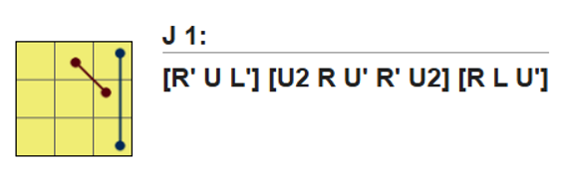
Рисунок 1.3 – Алгоритм Ja-perm
Для антибуферної позиції UF(біло-зелене ребро) алгоритмом перестановки є Jb-perm.
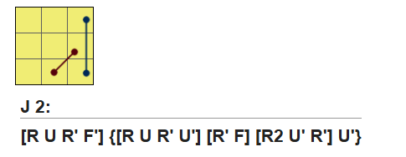
Рисунок 1.4 – Алгоритм Jb-perm
В підготовчих ходах дозволяється використовувати рухи – M, L, D, Dw (2 нижні шари одночасно) та їхні варіації – проти годинникової та подвійні. Таке обмеження існує тому, що під час виконання алгоритму перестановки можуть розібратись елементи, які мають залишитись незмінними, якщо використовувати інші рухи такі, як R U та інші.

1.3.3 Складання кутів

Складання кутів дуже схоже до складання ребер. Основна відмінність полягає у використанні іншої буферної позиції та окремого алгоритму перестановки елементів. У методі Old Pochmann буфером для кутів позиція є UBL (up, back, left). Це означає, що кутовий елемент у цьому місці, розглядається першим у ланцюжку перестановок. Анти-буферною позицією є UFR (місце біло-зелено-червоного ребра). Щодо алгоритму перестановки, то використовується Y-perm (див. рисунок 1.5). Він змінює 2 кути по діагоналі URF та UBL, а також ребра UB та UL.
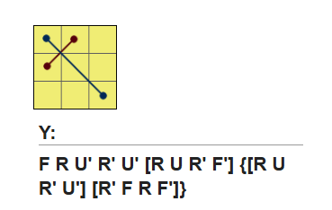
Рисунок 1.5 – Алгоритм Y-perm
Під час складання кутів також може виникнути ситуація, коли буфер потрапляє в буфер. Алгоритм дій схожий, як під час розставляння кутів. Елемент в буфері просто ставиться на позицію кута, яке ще не складене. Після цього в буфер стає ребро, яке потрібно зібрати.
У випадку фліпа – кут на своєму місці, але в неправильній орієнтації, здійснюється дві перестановки цього кута. Спершу елемент міняється з буфером, а потім ставиться на своє місце з правильною орієнтацією.
В set up moves дозволяється використовувати рухи D, R, F та їх варіації: проти годинникової та подвійні. Інакше під час виконання циклів будуть розбиратись інші елементи.

1.3.4 Parity

Під час побудови послідовності розставлянь елементів, може виникнути ситуація, що в ланцюжку непарна кількість букв, як для ребер так і для кутів. Це призводить до того, що так просто зібрати кубик не вийде. Така ситуація називається паритет(англійською parity). Виникає вона через те, що алгоритми перестановок міняють не тільки потрібні 2 елемента, а ще й 2 деталі протилежного типу. Для алгоритмів T-perm, Ja-perm та Jb-perm додатково змінюються кути URB та URF. Для Y-perm переставляються ребра UB та UL. Якщо є парна кількість букв у ланцюжку розставлень, то ці зміни ні на що не впливають. Нехай спершу складають ребра, а потім кути. Після закінчення першого етапу, 2 кути будуть поміняні місцями, тобто вони не будуть в тих місцях, в яких вони були під час запам’ятовування кубика і побудови послідовності. Це призведе до того, що під час складання кутів, після застосування алгоритмів, елементи будуть переміщатись не в свої місця.
Для вирішення parity застосовують алгоритм R-perm(див. рисунок 1.6). Він виконує перестановку двох ребер і двох кутів одночасно, не змінюючи орієнтацію інших елементів. Його застосовують між етапами складання елементів.
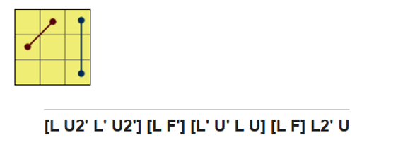
Рисунок 1.6 – Алгоритм R-Perm

1.4 Метод M2

1.4.1 Огляд Методу M2

